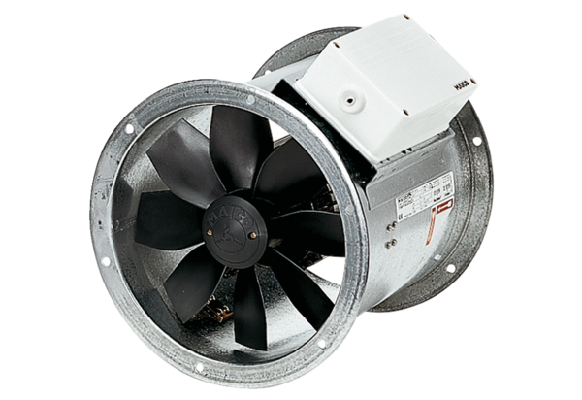Osiowy wentylator kanałowy EZR 25/4 DOpakowanie jednostkowe: 1 sztukaAsortyment: C
Numer artykułu: 0086.0487Producent: MAICO

